客户管理操作说明及配套制度

1.目的

为规范本公司客户管理,理顺客户管理工作程序、明确管理标准与职责,强化对客户和商机相关数据的管理，规范录入客户档案、客户拜访记录和销售订单相关事务的处理和审批。

本制度结合协同客户管理配套使用。

2.适用范围

本制度由销售部门制定，适用公司客户的管理。

销售部门人员负责日常的数据编辑和维护，按本公司制定的权责授权相关职务、岗位的人员查阅指定的数据和报表。

客户事务的处理和审批均按本公司制定的权责和流程执行。

3.客户新增

销售人员必须真实、准确地记录客户基本信息和销售信息。客户新增时，须严格执行如下规范。

1. 基本信息

包括客户名称、客户来源、门头照片、客户类型、联系人、联系电话、客户地址和详细地址。

1. 客户名称须与客户有效证件上的内容一致。
2. 客户来源按获取客户的方式准确选择。
3. 客户类型按客户企业的性质准确选择。
4. 客户地址定位客户实际办公地址，详细信息准确填写客户楼栋门牌信息。
5. 联系人为客户主要联系人。
6. 联系电话为客户主要联系人常用手机号码或办公电话号码。
7. 销售信息

销售信息包括销售区域、销售经理和共享人员。

1. 销售区域严格按本公司区域划分制度准确填写。
2. 销售经理为客户归属的本公司销售业务人员。
3. 共享人员根据实际情况选择共享人员的范围。

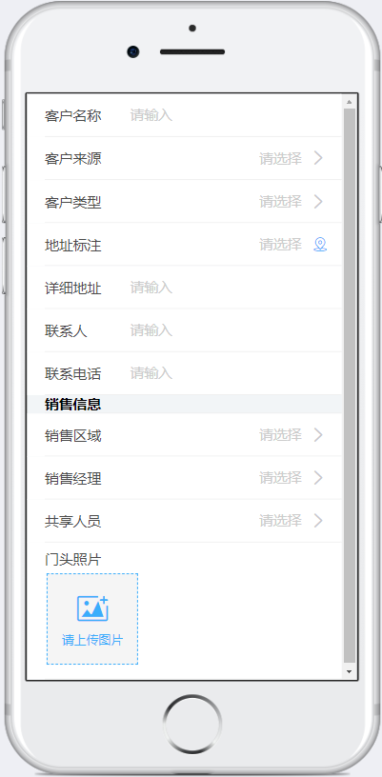

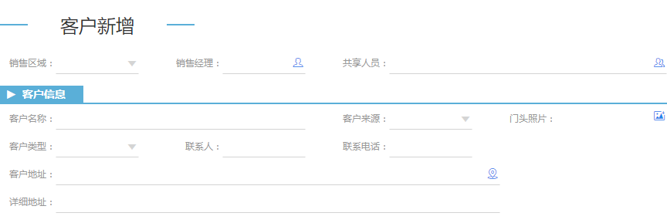

4.客户申领

销售人员申请认领已归入客户公海中的客户，获取客户跟进授权。

1. 正确选择需要认领的客户名称。
2. 选择需要共享的人员范围。

5.客户拜访

**5.1 准备工作**

为达到良好的拜访效果，销售人员在拜访客户前，需做好充足的准备工作，相关内容如下。

1. 回顾客户拜访历史情况，清晰下次拜访目的。
2. 掌握拜访客户的技巧，以专业的方法开展拜访工作。
3. 以良好的个人形象向客户展示品牌形象和企业形象。
4. 带全企业宣传资料、个人名片、笔记本和笔等拜访工具。

**5.2 拜访记录**

到达客户现场后，销售人员应及时记录拜访内容和客户情况，相关内容如下。

1. 销售经理由系统自动读取当前人员姓名。
2. 同行人员按实际选择本次拜访客户我方其他参与人员。
3. 拍照上传拜访现场照片，由系统读取照片客户办公地点以及到达时间。
4. 客户办公地点由系统自动读取所上传的照片中包含的地址信息。
5. 拜访时间由系统自动读取所上传的照片中包含的时间信息。
6. 拜访对象填写本次拜访的客户方主要人员姓名。
7. 拜访记录中详细描述本次拜访的目的以及与客户洽谈的主要内容。

注意，客户拜访时在手机中打开M3移动APP现场拍照上传照片，不支持选择本地存储的照片上传。

**5.3 拜访记录审批**

销售人员编制的拜访计划由部门经理负责审核，符合要求后方可审批通过，审批后存入客户档案。审核内容如下。

1. 核查拜访记录的真实性、准确性。
2. 掌握销售人员拜访目的达成情况。

5. 客户成交

**5.1 订单录入**

销售人员与客户签订销售合同后，按要求录入成交订单，录入相关内容如下。

1. 正确选择签订合同的客户名称。
2. 按合同签订日期、金额如实填写成交日期、成交金额。
3. 拍照合同正式文件上传电子附件，文件内容拍摄务必完整、清晰。

**5.2 订单审批**

新增的成交订单由销售经理负责审核，符合要求后方可审批通过。审核内容如下。

1. 核查合同签订的真实性。
2. 核查合同内容与销售订单的一致性。

6.客户回款

**6.1 回款录入**

销售人员收到客户支付的预付款、销售回款时，登记上报客户回款信息。

1. 正确选择回款的客户名称。
2. 如实填写客户回款日期和回款金额。

**6.2 回款确认**

新增的客户回款由出纳人员核实确认，确认内容如下。

1. 确认到账客户名称与客户名称的一致性。
2. 确认到账日期与回款日期的一致性。
3. 确认到账金额与回款金额的一致性。

7.销售日报

销售人员每日总结汇报当日的工作情况，并制定明日工作计划。须严格执行如下规范。

1. 销售人员应于20:00前完成本日工作总结和明日工作计划；
2. 部门经理应于22:00前完成审核销售人员提交的工作日报；
3. 企管部负责销售日报的检查监督和考核；
4. 每少发一次扣款20元，月底汇总后提交人力资源部门扣除。

8**.**客户转交

销售人员由于工作岗位变动、范围调整以及离职等原因，将自己跟进的部分或全部客户申请转交给其他人，并说明转交原因。

1. 销售人员正确选择接受转交的人员姓名和转交客户；
2. 销售人员在转交说明中详细描述转交原因；
3. 转交后的客户若需要共享其他销售人员，需正确选择共享人员；

9.信息变更

销售人员变更客户信息和销售信息时，必须真实、准确地填写，严格执行如下规范。

1. 客户名称须与客户有效证件上的内容一致。
2. 门头照片须拍摄清晰、完整。
3. 客户来源按获取客户的方式准确选择。
4. 客户类型按客户企业的性质准确选择。
5. 销售区域严格按本公司区域划分制度准确填写。
6. 客户地址定位客户实际办公地址，详细信息准确填写客户楼栋门牌信息。
7. 联系人为客户主要联系人。
8. 联系电话为客户主要联系人常用手机号码或办公电话号码。
9. 共享人员根据业务情况准确选择共享人员的范围。

10.人员新增

新增业务人员时，销售经理录入新增销售人员的姓名、手机号码、性别、客户限制等信息。

1. 新增的业务人员，须明确该业务人员可跟进客户的最大数量。
2. 新增的业务人员，须明确该业务人员跟进客户的最长时间天数。

11.指标编审

业务人员编制本人或销售团队管理人员编制整个团队的销售指标，录入指标期间、开始日期、结束日期以及人员的指标。须严格执行如下规范。

1. 正确填写编制销售指标的期间，月度指标范围为1到12月。
2. 严格按照指标期间的日期正确填写开始日期和结束日期。

12.附则

本制度由销售部门制定、修订、补充和解释，自××年×月×日开始执行。